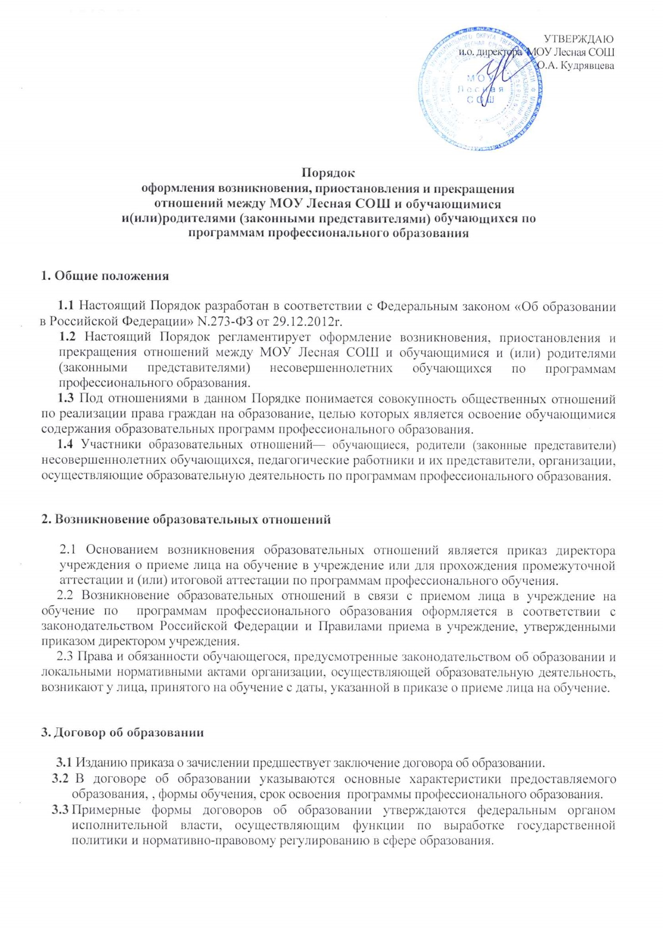

- Изменение образовательных отношений
4.1 Образовательные отношения изменяются в случае изменения условий получения обучающимся образования по конкретной программе профессионального образования, повлекшего за собой изменение взаимных прав и обязанностей обучающегося и организации, осуществляющей образовательную деятельность:
- переход с очной формы обучения на семейное образование и наоборот;
- перевод на обучение по другой программе профессионального образования;
- иные случаи, предусмотренные нормативно-правовыми актами;
- переход на самообразование (10, 11 класс).
4.2 Основанием для изменения образовательных отношений является приказ директора образовательного учреждения.

- Прекращение образовательных отношений
  - Образовательные отношения прекращаются в связи с отчислением обучающегося из организации, осуществляющей образовательную деятельность:
- в связи с получением образования (завершением обучения);
- досрочно по основаниям, установленным законодательством об образовании.
  - Образовательные отношения могут быть прекращены досрочно в следующихслучаях:
1) по инициативе обучающегося или родителей (законных представителей) несовершеннолетнего обучающегося, в том числе, в случае перевода обучающегося для продолжения освоения программы профессионального образования в другую организацию, осуществляющую образовательную деятельность.
2)по инициативе организации, осуществляющей образовательную деятельность, в случае применения к обучающемуся, достигшему возраста 15 лет, отчисления как меры дисциплинарного взыскания, а также, в случае невыполнения обучающимся по профессиональной образовательной программе обязанностей по добросовестному освоению такой образовательной программы и выполнению учебного плана, а также в случае установления нарушения порядка приема в образовательную организацию, повлекшего по вине обучающегося его не законное зачисление в образовательную организацию.
- по обстоятельствам, не зависящим от воли обучающегося, родителей (законных представителей) несовершеннолетнего обучающегося и организации, осуществляющей образовательную деятельность, в том числе, в случае ликвидации организации, осуществляющей образовательную деятельность.
  - Досрочное прекращение образовательных отношений по инициативе обучающегося, родителей (законные представителей) несовершеннолетнего обучающегося не влечет за собой каких-либо дополнительных, в том числе материальных, обязательств перед организацией, осуществляющей образовательную деятельность.
  - Основанием для прекращения образовательных отношений является приказ об отчислении обучающегося из образовательной организации.
Права и обязанности обучающегося, предусмотренные законодательством об образовании и локальными и нормативными актами организации, осуществляющей образовательную деятельность, прекращаются с даты его отчисления из организации, осуществляющей образовательную деятельность.
  - При досрочном прекращении образовательных отношений организацией, осуществляющей образовательную деятельность, в трехдневный срок после издания распорядительного акта об отчислении обучающегося, отчисленному лицу выдается справка об обучении в соответствии с ч.12 ст.60 Федерального закона «Об образовании в Российской Федерации».
  - Организация, осуществляющая образовательную деятельность, ее Учредитель в случае досрочного прекращения образовательных отношений по основаниям, не зависящим от воли организации, осуществляющей образовательную деятельность, обязана обеспечить перевод

обучающихся в другие организации, осуществляющие образовательную деятельность, и исполнить иные обязательства, предусмотренные договором об образовании.
В случае прекращения деятельности организации, а также в случае аннулирования у нее лицензии на право осуществления образовательной деятельности, лишения ее государственной аккредитации, истечения срока действия свидетельства о государственной аккредитации, Учредитель образовательной организации обеспечивает перевод обучающихся с согласия обучающихся, родителей (законных представителей) несовершеннолетнего обучающегося в другие образовательные организации, реализующие соответствующие образовательные программы.
Порядок и условия осуществления перевода устанавливаются Федеральным органом исполнительной власти, осуществляющим функции по выработке государственной политики и нормативно-правовому регулированию в сфере образования.

6. Приостановление образовательных отношений
6.1 Образовательные отношения могут быть приостановлены в случае отсутствия обучающегося на учебных занятиях по следующим причинам:
- продолжительная болезнь;
- длительное медицинское обследование;
- иные семейные обстоятельства.
6.2 Приостановление образовательных отношений осуществляется по письменному заявлению обучающегося, родителя (законного представителя) несовершеннолетнего обучающегося и не влечет за собой потерю места в образовательной организации. По заявлению родителя (законного представителя) несовершеннолетнего обучающегося возможен переход с очной формы обучения на обучение по индивидуальному учебному плану.

